8 Свидетельство о приёмке

8.1 Светильник стационарный светодиодный S-ХХХ /Sv-ХХХ /Su-XXX соответствует требованиям Технических регламентов Таможенного Союза «О безопасности низковольтного оборудования» (ТР ТС 004/2011), «Электромагнитная совместимость технических средств» (ТР ТС 020/2011) и признаны пригодным для эксплуатации.
8.2 Модель светодиодного светильника
-

Потребляемая мощность не более - |  |  |  | Вт
Цветовая температура - |  |  |  | К
Вес не более - |  |  |  | Кг
 | Д |  |  | Ш |  |  |  | В
Габаритные размеры без крепления - |  |  | Х |  |  | Х |  |  |  | мм
 | Подвесное |  |  | Скоба |  |  |  | Консоль
Тип крепления –

Дата изготовления «___»__________ 20 ____ г.

Зав. №_________________

Штамп технического контроля производителя________

Дата продажи «___»__________ 20 ____ г.

Штамп магазина_____________________

8.1 При обнаружении неисправностей в период гарантийных обязательств обращаться:
111399, г. Москва, Федеративный проспект, д.5, к.1, оф. 31
ООО «НПО «СД Свет»»
Тел. (495) 960-89-94
Эл.почта : info@nposdsvet.ru.

ООО «НПО «СД Свет»»
111399, г. Москва, Федеративный проспект, д.5, корп.1, оф.31
тел.: (495) 960-89-94

Светильник стационарный светодиодный

серия-

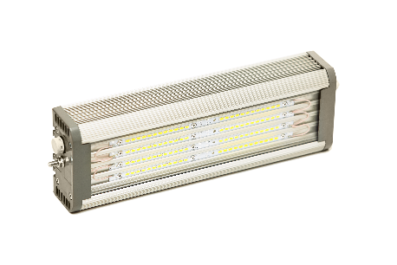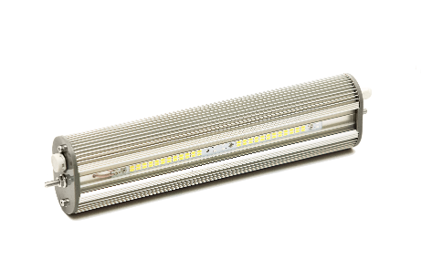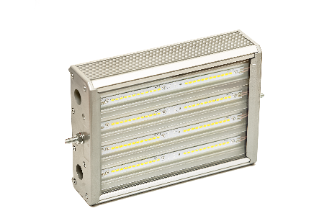

ПАСПОРТ/ ИНСТРУКЦИЯ ПО ЭКСПЛУАТАЦИИ

1 Основные сведения об изделии
1.1 Светильники стационарные светодиодные S -ХХХ /Sv-ХХХ /SU-XXX* (далее, светильники) предназначены для освещения улиц, дорог, тоннелей, автозаправок, площадей, дворов, складов, промышленных производств, железнодорожных платформ, стоянок и прилегающих территорий. Светильники изготавливаются по ТУ 3461-001-11427316-2015.
*XXX – мощность светильника.
2 Основные технические характеристики
п.п. | Характеристики | S-ХХХ |  | Sv-ХХХ | SU-ХХХ
2.1 | Номинальное напряжение питания, В | 220
2.2 | Предельный диапазон входных напряжений, В | 170-264
2.3 | Частота напряжения питания, Гц | 47-63
2.4 | Потребляемая мощность, Вт | 12,24,48,75,100 |  | 60,100, 150,200 | 50,100
2.5 | Тип светодиодов | LG 5630
2.6 | Световой поток, Лм | 1800-  12000 |  | 6000-24000 | 5000-  20000
2.7 | Класс светораспределения по ГОСТ Р 54350 | П
2.8 | Тип кривой силы света по ГОСТ Р 54350 | Д
2.9 | Коррелированная цветовая температура, градус К | 4700-5200
2.10 | Климатическое исполнение по ГОСТ 15150 | У1 или УХЛ 1
2.11 | Класс защиты от поражения электрическим током | I
2.12 | Степень защиты по ГОСТ 14254 | IP65
2.13 | Габаритные размеры светильника, мм | ХХХх77х49 |  | ХХХх194х100 | ХХХх106х57
2.14 | Вес светильника, кг | 0,6-2,2 | 2,8-8,0 |  | 1,6-3,2
2.15 | Срок службы светильников, не менее, часов | 50000
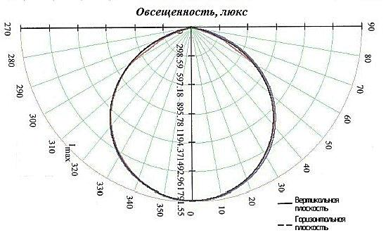
Кривые светораспределения светильника
по освещенности
3 Требования безопасности при монтаже и эксплуатации
3.1 Установка и эксплуатация светильников должна производиться в соответствии с «Правилами технической эксплуатации электроустановок потребителей» и настоящим Паспортом.
3.2 ВНИМАНИЕ: ЗАПРЕЩАЕТСЯ МОНТИРОВАТЬ, ДЕМОНТИРОВАТЬ ПРОЖЕКТОР ПРИ ПОДКЛЮЧЕННОМ НАПРЯЖЕНИИ.
3.3 С целью исключения поражения электрическим током, светильник должен быть заземлен. ЗАПРЕЩАЕТСЯ ЭКСПЛУАТАЦИЯ СВЕТИЛЬНИКА БЕЗ ЗАЩИТНОГО ЗАЗЕМЛЕНИЯ.
3.4 ЗАПРЕЩАЕТСЯ ЭКСПЛУАТАЦИЯ СВЕТИЛЬНИКА С ПОВРЕЖДЕН-НОЙ ИЗОЛЯЦИЕЙ ПРОВОДОВ И МЕСТ ЭЛЕКТРИЧЕСКИХ СОЕДИНЕНИЙ.
3.5 ЗАПРЕЩАЕТСЯ САМОСТОЯТЕЛЬНО РАЗБИРАТЬ (КРОМЕ ДЕЙСТВИЙ, НЕОБХОДИМЫХ ДЛЯ КРЕПЛЕНИЯ СВЕТИЛЬНИКА) И РЕМОНТИРОВАТЬ СВЕТИЛЬНИК.
4 Монтаж и обслуживание
4.1 Эксплуатация светильников производится в соответствии с «Правилами технической эксплуатации электроустановок потребителей».
4.2 Монтаж светильников.
4.2.1. Распаковать светильник.
4.2.2. Установить и закрепить светильник на место эксплуатации с помощью креплений, входящих в комплект (подвес, скоба, консоль).
4.2.3. Подключить питающие провода.
5 Комплектность
В комплект поставки входят: | Количество
Светодиодный светильник, шт. | 1
Крепление на подвес и скобу, шт. | 1
Крепление на КОНСОЛЬ, шт. | под заказ
*Упаковочная коробка, шт. | 1
*паспорт/инструкция по эксплуатации, шт. | 1
* - допускается 1 паспорт на партию поставки по согласованию с заказчиком.
* - допускается 1 упаковочная коробка на 2 (5) светильников по согласованию с заказчиком.
6 Правила хранения
Светильник должен храниться в закрытых помещениях при температуре окружающего воздуха от -65 до +45 °С и относительной влажности 80% в упаковке производителя при отсутствии в воздухе кислотных и других агрессивных примесей.
7 Гарантии изготовителя
7.1. ООО «НПО» СД Свет» гарантирует соответствие поставляемых светильников требованиям ТУ 3461-001-11427316-2015 при соблюдении потребителем условий эксплуатации, хранения, монтажа, установленных ТУ и данным паспортом.
7.2. Гарантийный срок эксплуатации светильников – 36 месяцев с даты продажи.
7.3. При отсутствии штампа магазина или торгующей организации срок гарантии исчисляется со дня выпуска изделия производителем, который указывается в настоящем паспорте.
7.4. За неправильную транспортировку, хранение, монтаж и эксплуатацию светильников, предприятие-изготовитель ответственности не несет.

